George McLaurin

Fuente secundaria: "Separados y desiguales"

Por Emma Keith
Uno en 12,174.
En eso se convirtió George McLaurin el 14 de octubre de 1948, cuando comenzó las clases en la Universidad de Oklahoma: a la deriva, un rostro oscuro en un mar de 12,173 blancos.
El 14 de octubre fue un momento esperanzador para McLaurin, el primer estudiante negro en una institución hasta entonces exclusivamente blanca.
"Este es un día feliz en mi vida", dijo a Sooner Magazine. "Si las cosas siguen como hasta ahora, creo que todo va a ir bien”.
McLaurin luchó por ser admitido en la Universidad de Oklahoma hasta ese día; cuando presentó su primera solicitud a principios de 1948, se le denegó por motivos de raza. McLaurin llevó la cuestión a los tribunales y, en un veredicto del 29 de septiembre de 1948, salió victorioso cuando un tribunal federal dictaminó que negarle la admisión era inconstitucional.
Los Regentes del Estado de Oklahoma ordenaron su admisión el 11 de octubre de 1948, pero, con esta victoria, McLaurin aún estaba lejos de una educación integrada: su caso aún debía pasar por otra apelación que no le concedería esa victoria hasta 1950.
Aunque la exclusión de McLaurin de la Universidad de Oklahoma se consideró inconstitucional, la segregación en la Universidad de Oklahoma seguía siendo legal. Así, su educación en la Universidad de Oklahoma fue separada y desigual: aprendió en un armario que daba a la sala en la que se sentaban sus compañeros blancos; comía en mesas separadas a horas distintas; utilizaba una mesa diferente para estudiar en la biblioteca.
McLaurin, estudiante de doctorado en la Facultad de Educación de la Universidad de Oklahoma, no era nuevo en las luchas contra la segregación: en el momento en que empezó a asistir a clases, tenía unos 61 años, según las estimaciones del historiador de la Universidad de Oklahoma David Levy (aunque Levy dijo que hay discrepancias sobre la edad exacta de McLaurin en ese momento). Ya había obtenido un máster en educación en la Universidad de Kansas y había enseñado en la Universidad de Langston, la institución históricamente negra de Oklahoma, durante 33 años. [...]
En 1946, una joven estudiante negra llamada Ada Lois Sipuel Fisher solicitó su ingreso en la facultad de Derecho de la Universidad de Oklahoma, compuesta exclusivamente por blancos, y fue rechazada por motivos de raza. El caso de Sipuel Fisher fue retomado por la NAACP (Asociación Nacional para el Progreso de la Gente de Color) en un caso encabezado por Thurgood Marshall (que más tarde se convertiría en el primer juez afroamericano de la Corte Suprema), pero no llegó con éxito a la Corte Suprema hasta 1948.
Aunque no sería admitida en la Facultad de Derecho de la Universidad de Oklahoma hasta 1949, el caso de Sipuel Fisher sentó el precedente para la admisión de McLaurin en la Universidad de Oklahoma: ella ganó su caso en enero de 1948, mientras que el primer caso de McLaurin y el inicio de su educación en la institución tuvieron lugar en septiembre y octubre de ese año.
McLaurin no tardó en seguir los pasos de Sipuel Fisher cuando unió fuerzas con la NAACP para desmantelar la segregación en la Universidad de Oklahoma en 1949.
Aunque había otros estudiantes negros que intentaban desafiar la segregación en la Universidad de Oklahoma (más estudiantes negros se unieron a McLaurin más tarde, en el año lectivo 1948-1949), la NAACP eligió a McLaurin para representar su causa "porque era mayor, estaba casado y era digno y siempre llevaba traje y corbata", dijo Levy. McLaurin mitigó los argumentos racistas de que los hombres negros intentaban acceder a los campus universitarios para aprovecharse de las mujeres blancas.
Mientras que los primeros intentos de McLaurin de impugnar la discriminación fueron denegados a nivel estatal por el Tribunal de Distrito de Oklahoma, Marshall llevó el caso de McLaurin fuera del sistema estatal y, finalmente, hasta la Corte Suprema.
En el caso de McLaurin, la NAACP intentaba una estrategia diferente para abordar la segregación, dijo Levy. Quería que el caso de McLaurin dejara claro que, aunque la Universidad de Oklahoma pudiera afirmar que ofrecía lugares "separados pero iguales" para los estudiantes negros, la educación bajo la segregación nunca sería realmente igual: las restricciones físicas, mentales y sociales de la segregación siempre frenarían a los estudiantes negros.
"Presentaron el argumento habitual, que McLaurin no recibía un trato igualitario... pero decidieron, para el golpe de gracia, que querían que la Corte Suprema dictaminara que la segregación, incluso cuando las instalaciones son sustancialmente iguales, era inconstitucional", dijo Levy.
El caso de McLaurin funcionó en conjunto con otro caso de la NAACP en la Universidad de Texas, Sweatt contra Painter, que intentaba eliminar la segregación de la facultad de derecho de la Universidad de Texas, al mismo tiempo que demostraba que la segregación nunca podría ofrecer igualdad de oportunidades a los estudiantes negros. El caso de Sweatt, que también llegó a la Corte Suprema, se decidiría el mismo día que el de McLaurin.
La realidad de la victoria inicial de McLaurin en la admisión a la Universidad de Oklahoma no fue recibida con total hostilidad en el campus. Las encuestas realizadas cuando McLaurin entró en la Universidad de Oklahoma revelaron que la mayoría de los estudiantes estaban a favor de la admisión de estudiantes negros, pero no necesariamente de la desegregación, dijo Levy.
"En el campus, hubo un apoyo sustancial a la integración", dijo Levy. "Se hicieron algunas encuestas -ninguna de ellas muy científica-, pero, en general, los resultados parecían ser que probablemente más de la mitad de los estudiantes estaban a favor de admitir a los negros”.
Aunque sin dudas McLaurin encontró oposición en la Universidad de Oklahoma, su segregación no fue necesariamente una elección de la universidad. Los administradores a los que se encontrara fomentando un entorno de aprendizaje no segregado podrían ser multados con hasta 100 dólares por el estado y ser acusados de un delito distinto cada día que permitieran que la situación continuara, dijo Levy. Los profesores y los alumnos se enfrentaban a una multa de 50 y 20 dólares, respectivamente, así como a cargos diarios por permitir la misma situación.
El presidente de la Universidad de Oklahoma en aquella época, George Lynn Cross, apoyaba sin duda la desegregación y era conocido como aliado de la NAACP, dijo Levy.
"Conocía a Cross bastante bien, y no hay duda de que favorecía la integración", dijo Levy.
El otro sistema de apoyo de McLaurin procedía de su familia, en la que no era el único pionero de la educación. De hecho, su esposa, Peninah McLaurin, intentó ingresar en la Universidad de Oklahoma más de 20 años antes que él, en 1923, según su obituario de The Oklahoman.
Aunque se le negó esa oportunidad, el obituario de Peninah McLaurin la describe como el motor que impulsó a su marido a conseguir la igualdad en la Universidad de Oklahoma, y "parte de un equipo de marido y mujer al que se le atribuye la superación de la segregación en la enseñanza superior de Oklahoma con una sentencia de la Corte Suprema”.
Independientemente de las fuerzas que lo sostuvieron en su lucha, la resistencia de McLaurin a la segregación institucional en la Universidad de Oklahoma terminó el 5 de junio de 1950, cuando el presidente de la Corte Suprema, Fred Vinson, leyó una decisión en la que declaraba que las restricciones de la segregación que regían a McLaurin en la Universidad de Oklahoma "lo privaban de su derecho personal y actual a la protección igualitaria de las leyes”.
"Aquellos que estarán bajo su guía e influencia deben verse directamente afectados por la educación que él recibe. La propia educación y el desarrollo de esas personas necesariamente se verán afectados en la medida en que la formación de McLaurin sea desigual a la de sus compañeros. Las restricciones impuestas por el estado que producen tales desigualdades no pueden sostenerse", escribió Vinson en la decisión de la corte.
En esta última apelación de su caso, la Corte Suprema dictaminó que McLaurin debía recibir el mismo trato -no sólo "igual"- que sus compañeros de la Universidad de Oklahoma.
El mismo día, el caso de Sweatt recibió el mismo veredicto: Heman Sweatt no podía recibir una educación igualitaria en la escuela de derecho separada que le había proporcionado la Universidad de Texas. En 1950, Sweatt sería finalmente admitido en la Facultad de Derecho de la Universidad de Texas.
El legado de George McLaurin estaba establecido, y la importancia de su caso y el de Sweatt no se perdería pronto. De hecho, estos casos prepararon el terreno para la decisión histórica que se produjo cuatro años después.
En 1954, la Corte Suprema declaró inconstitucional la segregación institucional en la educación en el fallo del caso Brown contra el Consejo de Educación de Topeka, un veredicto que revocó un precedente establecido en 1896 con Plessy contra Ferguson. [...]
Fuente: Keith, E. (1-3 de mayo de 2017). Separate and unequal. Diario de la Universidad de Oklahoma http://projects.oudaily.com/mclaurin/. Reproducido con permiso.

Fuente primaria: "Negro admitido en la Universidad de Oklahoma"

Sooner Magazine
Puede que el jueves 14 de octubre fuera un día más de clase para la mayoría de los aproximadamente 12.000 estudiantes de la Universidad de Oklahoma, pero fue un hito en la vida de uno de ellos. Para G.W. McLaurin, un profesor negro jubilado de 54 años, era su primer día de clase en una universidad que antes era sólo para blancos.
Esta fecha fue significativa para todo Oklahoma. Por primera vez en la historia de la educación en el estado, un negro había sido admitido para asistir a la universidad con los blancos.
McLaurin se inscribió en la universidad tras una sesión especial del Consejo de Regentes de la Universidad el domingo 10 de octubre. En esta sesión, los regentes redactaron instrucciones para que el presidente George L. Cross admitiera a McLaurin en la Escuela de Postgrado en Educación de forma segregada.
Su entrada fue el punto culminante de una lucha en los tribunales por parte de la Asociación Nacional para el Progreso de la Gente de Color. La lucha en Oklahoma comenzó hace casi tres años, cuando Ada Lois Sipuel Fisher, una graduada de Langston, la universidad para negros de Oklahoma, presentó una demanda por su admisión en la Facultad de Derecho de la Universidad de Oklahoma. Llevó su caso hasta la Corte Suprema de los Estados Unidos. La Corte Suprema ordenó al Estado de Oklahoma que le ofreciera las mismas instalaciones para estudiar derecho que a los blancos. Se abrió una facultad de derecho para negros en el capitolio del estado. Sin embargo, todavía nadie asiste a esa facultad. Los abogados de Sipuel Fisher y algunos profesionales que examinaron la Facultad de Derecho de Langston en el Capitolio sostienen que no es igual a la Facultad de Derecho de la Universidad de Oklahoma, con sus muchas décadas de reputación y tradiciones.
Pero volvamos a McLaurin. Su caso fue diferente, ya que se juzgó ante un tribunal federal de tres jueces en la ciudad de Oklahoma. El tribunal declaró que la ley de segregación de Oklahoma, de 41 años de antigüedad, era inconstitucional en la medida en que negaba a McLaurin la igualdad de oportunidades educativas. En Langston no se dispone de instalaciones para trabajos de posgrado.
El tribunal federal no ordenó directamente a los regentes que admitieran a McLaurin en la Universidad. Sin embargo, mantuvo la jurisdicción en el caso e indicó en su fallo que esperaba que los regentes admitieran a McLaurin sin una orden directa.
El día antes de que los regentes celebraran su reunión extraordinaria, se presentó en Washington una solicitud en nombre de McLaurin. Se presentó ante el Juez Asociado Wiley Rutledge de la Corte Suprema de los Estados Unidos. Esto planteó la posibilidad de que la Corte Suprema ordenara la admisión inmediata de McLaurin en la Universidad. Siguiendo el consejo del Fiscal General Mac Q. Williamson, los regentes ordenaron su admisión.
A McLaurin se le permitió inscribirse en el último día de matrícula del semestre de otoño. Se inscribió en 12 horas de trabajo. Cuando se inscribió fue acompañado al campus por la Sra.
McLaurin; Roscoe Dunjee, portavoz estatal de la Asociación Nacional para el Progreso de la Gente de Color y editor del Black Dispatch, periódico de la ciudad de Oklahoma, y Amos Hall, abogado del caso.
El día siguiente a la inscripción, McLaurin se presentó a su primera clase. Esta clase, como todas las suyas, se impartió en el salón sureste del sótano del edificio de Educación. Se sentó en una pequeña antesala en lugar de en el salón principal con los estudiantes blancos. De esta forma se cumplió con los requisitos de segregación establecidos por el Consejo de Regentes. Mirando a través de las puertas dobles abiertas, tenía una visión completa del profesor, Frank A. Balyeat... Salvo por el resplandor de un flash ocasional disparado por un fotógrafo que asistía a la reunión, la clase no se salía de lo normal. Observando a los miembros de la clase, uno nunca adivinaría que se había producido un cambio. Después de la clase, el Dr. Balyeat se acercó al escritorio de McLaurin para preguntarle si podía oír y ver bien. McLaurin le aseguró que podía. Terminada la clase, el estudiante negro regresó en autobús a su casa en la ciudad de Oklahoma.
Sobre el día de la inscripción, el erudito McLaurin, que está trabajando en su doctorado en educación, dijo lo siguiente: "Los funcionarios de la universidad han sido muy cooperativos. La inscripción ha sido más o menos la misma rutina que esperaba. Este es un día feliz en mi vida. Si las cosas siguen como hasta ahora, creo que todo va a ir bien”.
Cuando se le preguntó sobre la segregación de McLaurin en la Universidad de Oklahoma, el abogado Hall respondió: "Francamente, no nos preocupa la segregación. La solución de este problema depende de los funcionarios de la Universidad. Nos interesa que reciba una educación igualitaria. McLaurin está aquí en facultad. Esa es nuestra preocupación”.
McLaurin es padre de tres hijos, y todos ellos tienen una maestría. Un hijo, Dunbar, tiene un doctorado de la Universidad de Illinois. Trabaja en la ciudad de Nueva York. Una hija, Phyllis, tiene una maestría en la Universidad Howard, la universidad negra de Washington, D. C. Es secretaria de Dunbar. Otro hijo, Geoffre, tiene una maestría en la Universidad de Kansas, y ha realizado trabajos de posgrado tanto en Colorado como en Illinois. Geoffre se graduó en la escuela de gobierno militar de la Universidad de Harvard, y ahora está destinado en Manila.
El estudiante más nuevo de la Universidad de Oklahoma dice que "por el momento" vivirá en la ciudad de Oklahoma y se desplazará a la facultad. Está entusiasmado y parece muy agradecido con los regentes y el Presidente Cross por permitir su inscripción. Para él ha sido una larga lucha, pero ha logrado su objetivo: una oportunidad de educación en Oklahoma.

Fuente: Negro admitted to O.U. (Octubre de 1948). Sooner Magazine, 21(2), 9, 22. Cortesía de University Archives Vertical File: Desegregation, Western History Collections, University of Oklahoma Libraries.

Fuente primaria: Notas de la reunión del Consejo de Regentes de la Universidad de Oklahoma, 10 de octubre de 1948

Discurso del vicepresidente financiero de la Universidad de Oklahoma, Roscoe Cate
Tras un cuidadoso estudio de la situación, que incluyó reuniones con el vicepresidente C.M. Franklin; Dean L.H. Snyder del Colegio de Graduados; el decano J.E. Fellows, Decano de Admisiones y Registros; el profesor H.E. Wrinkle, presidente del Comité Interino de la Facultad de Educación, y el profesor John F. Bender, posible asesor de McLaurin, soy de la opinión de que el Consejo puede, si así lo desea, planificar la segregación completa de McLaurin para el segundo semestre; pero que si McLaurin es admitido para el presente semestre, sólo será posible una segregación parcial.
Recomiendo respetuosamente que el Consejo de Regentes apruebe el Plan alternativo No. 1 que se presenta a continuación para hacer frente a la situación inmediata durante el presente semestre.
Plan 1. Permitir que McLaurin asista a las clases que se imparten ahora en la Facultad de Educación, pero segregándolo en una parte específica de cada aula. Exigir a McLaurin que utilice un baño separado marcado como "de color", que puede proporcionarse en el edificio de Educación si los regentes así lo desean.
Plan 2. Intentar proporcionar una segregación completa organizando clases separadas y otras instalaciones separadas para McLaurin. La segregación completa presumiblemente requeriría lo siguiente:
- La organización de clases separadas para McLaurin, que serán impartidas por los actuales miembros del cuerpo docente, además de sus actuales cargas docentes, o por personal adicional tan pronto como se lo pueda conseguir.
- Un aula separada para uso exclusivo de McLaurin.
- Instalaciones de biblioteca separadas.
- Instalaciones sanitarias separadas.
Se supone que la Universidad no tendría la obligación de proporcionar a McLaurin ni el servicio de comida ni el alojamiento, ya que la Universidad sólo proporciona servicios de este tipo a una pequeña parte del alumnado.

PROBLEMAS INMEDIATOS DE LA SEGREGACIÓN COMPLETA EN EL PLAN 2
Aunque no surgiría ninguna dificultad grave en relación con la provisión de una pequeña aula separada para las clases segregadas de McLaurin, o con la provisión de instalaciones sanitarias separadas, los siguientes problemas que conlleva la segregación completa en este momento serían graves:
- Intentar proporcionar instalaciones de biblioteca segregadas para un estudiante negro de posgrado crearía problemas casi insuperables, ya que un estudiante de posgrado normalmente tiene derecho al acceso a las estanterías para hacer una selección personal de libros para la lectura y la investigación.
- Sería injusto pedir al actual cuerpo docente de Educación que añada clases separadas para McLaurin en sus pesadas cargas docentes. Incluyendo el puesto de decano, ahora hay cuatro vacantes en el cuerpo docente de Educación que no hemos podido cubrir con personas debidamente cualificadas. La escasez de personal ya ha supuesto una carga adicional para los miembros actuales del cuerpo docente de Educación.
- Intentar encontrar un miembro adicional del cuerpo docente con rango de profesor asociado o titular cualificado para impartir los cursos de doctorado en los que se matricularía McLaurin sería extremadamente difícil, si no imposible. Probablemente, la fecha más temprana en la que se podría conseguir un miembro adicional del personal sería el comienzo del segundo semestre del presente año escolar.
- La organización de clases separadas para McLaurin impediría su participación en los debates de los seminarios, que se consideran una parte esencial e importante del trabajo del curso a nivel de posgrado. Por esta razón, la segregación completa podría dar lugar a litigios adicionales en los que se acuse a la Universidad de no proporcionar "igualdad de oportunidades educativas”.
Con respecto al posible costo de las clases completamente segregadas, el presidente Cross estima que se necesitarían al menos 6.000 dólares por año académico para emplear a un miembro adicional del cuerpo docente cualificado para enseñar el trabajo de posgrado a nivel de doctorado a McLaurin, y que gastarían otros 1.000 dólares adicionales en relación con la administración de las clases segregadas y el mantenimiento de instalaciones separadas para él. Este costo es sólo para McLaurin. Si se inscriben otros negros en otros departamentos, habría que proporcionar profesores comparables con salarios comparables. Dado que estos gastos no estaban previstos cuando los Regentes del Estado para la Educación Superior hicieron la asignación presupuestaria de 1948-49 a la Universidad de Oklahoma, la aprobación de cualquier plan de este tipo por parte del Consejo de Regentes debería incluir una solicitud al gobernador Turner para una asignación de dinero del fondo de contingencia del Gobernador.
Fuente: Cate, R. (10 de octubre de 1948) Meeting of the Board of Regents of the University of Oklahoma. Norman: Board of Regents. Cortesía de University Archives Vertical File: Desegregation, Western History Collections, University of Oklahoma Libraries.

Fotografías: Tres ángulos de la "segregación parcial" impuesta por el Consejo de Regentes de la Universidad de Oklahoma
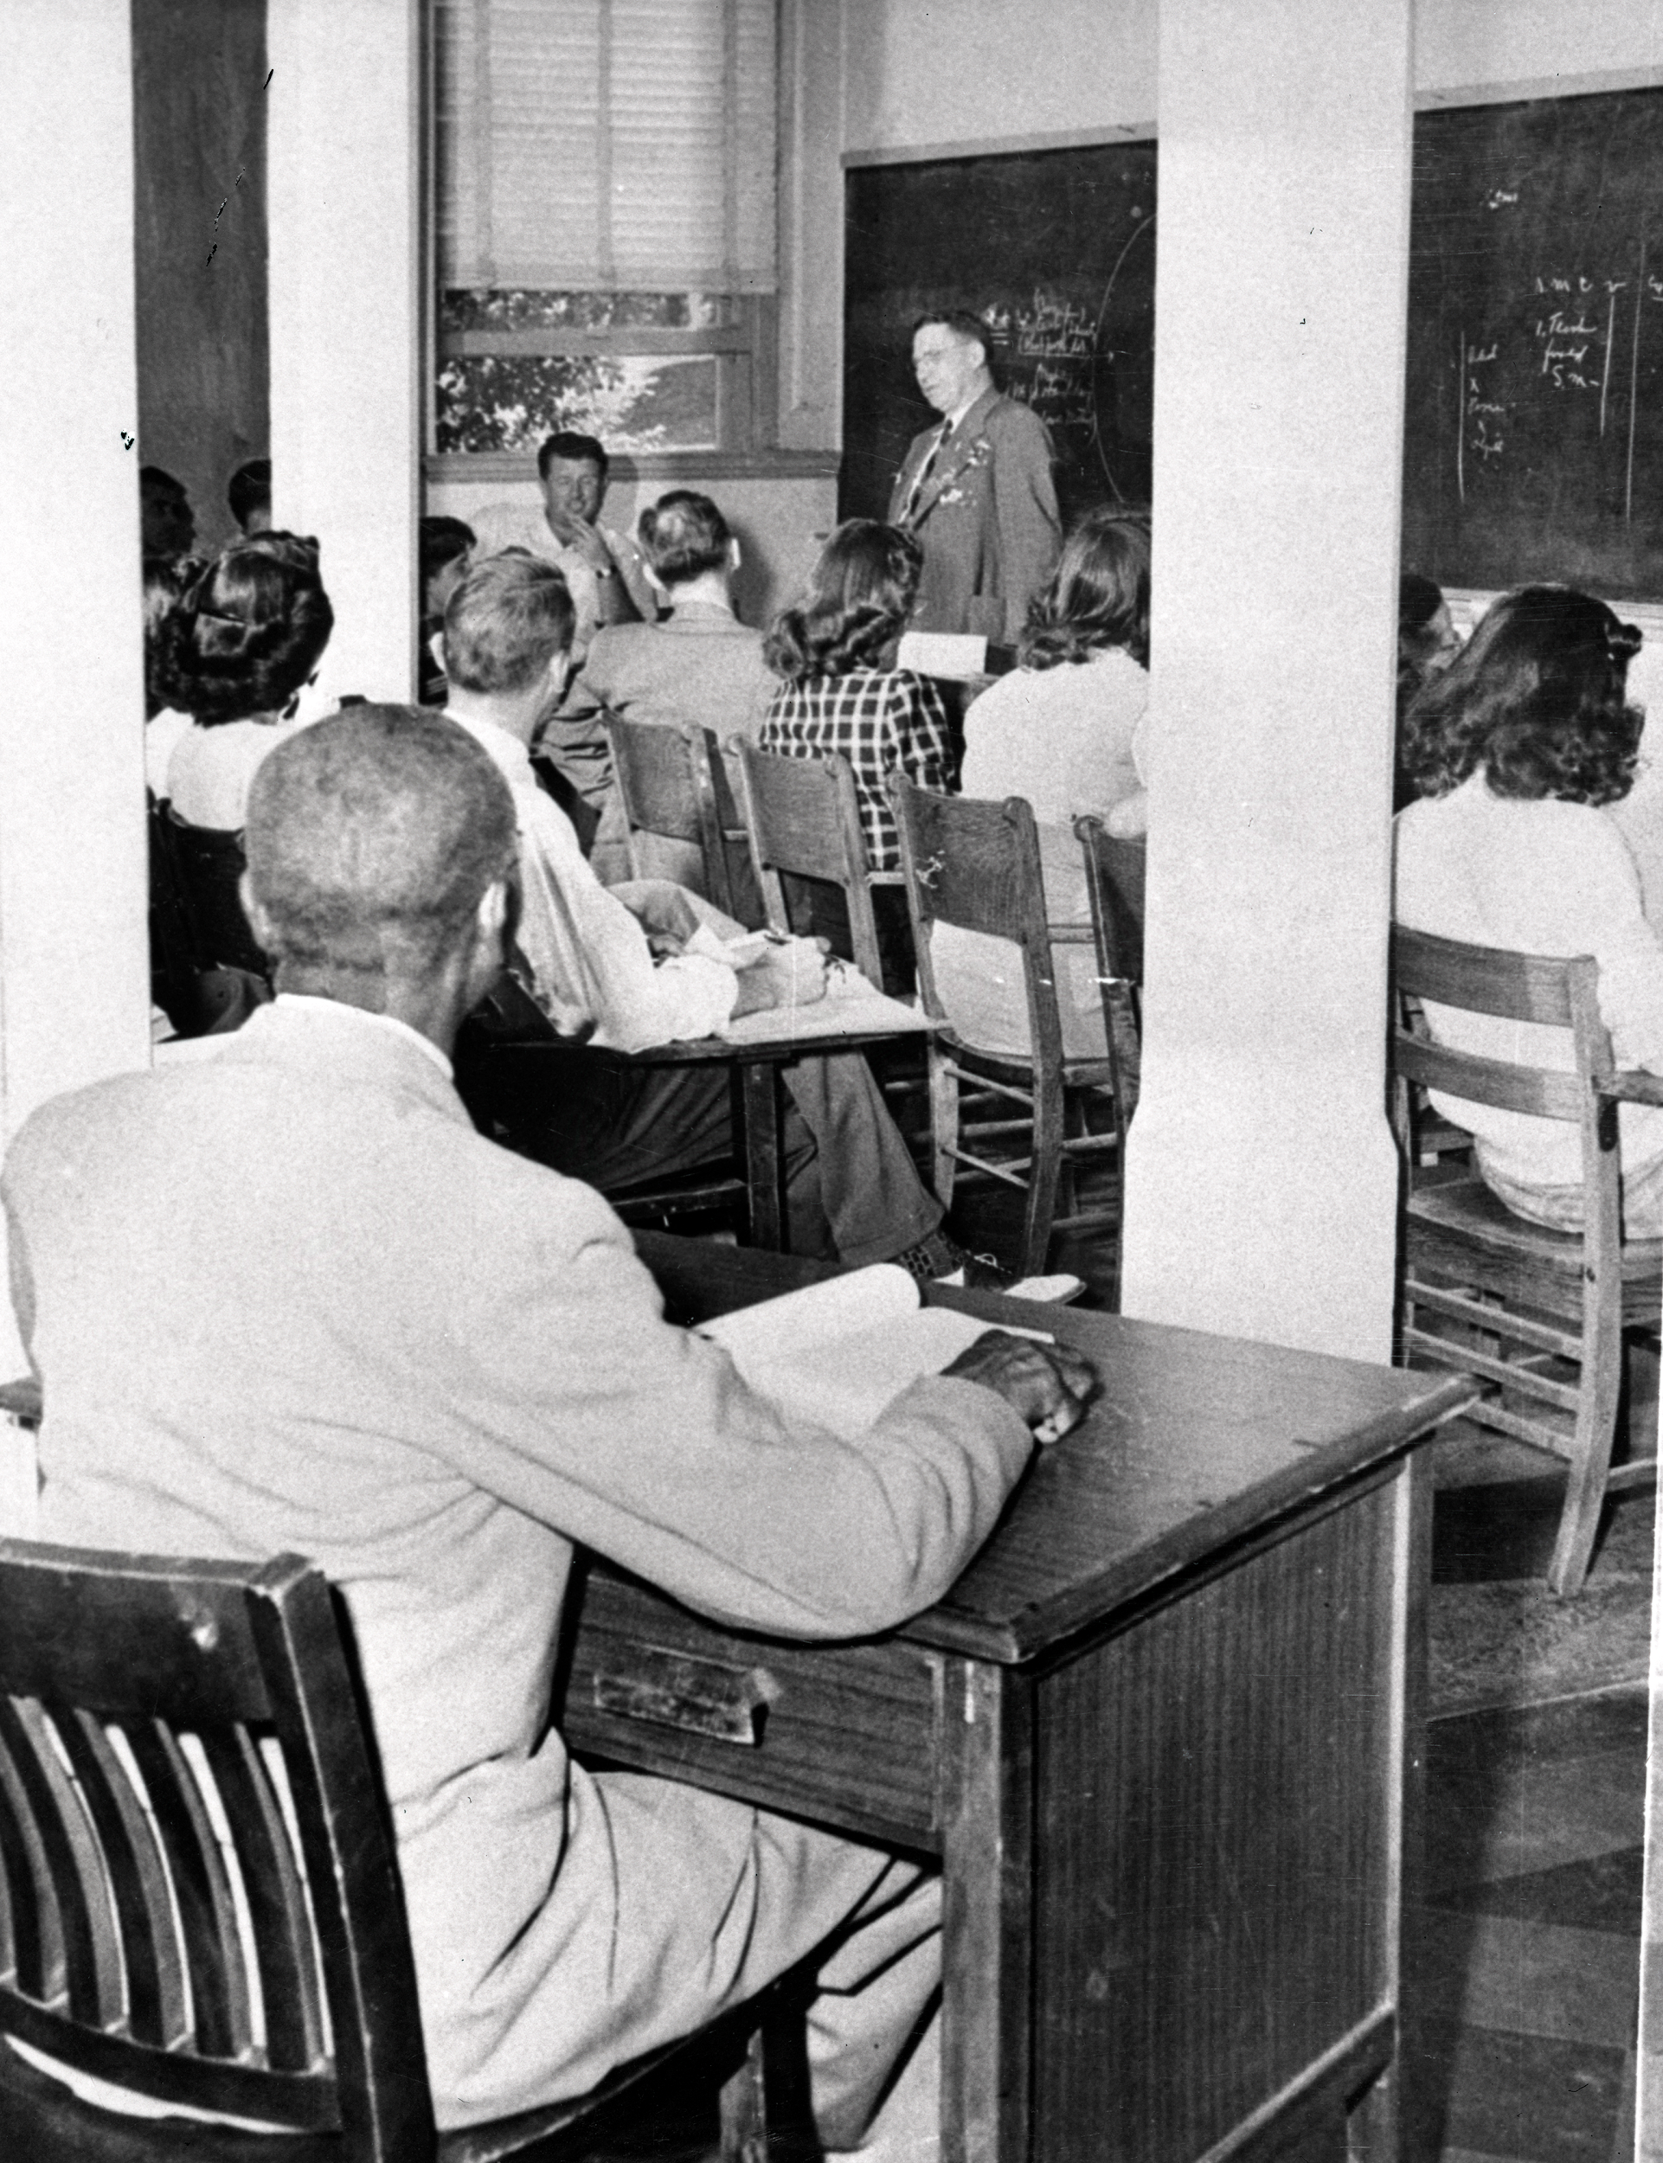
Foto de George McLaurin en la antesala. Cortesía de las Colecciones de Historia Occidental, Bibliotecas de la Universidad de Oklahoma, Colección Ada Lois Sipuel Fisher #4
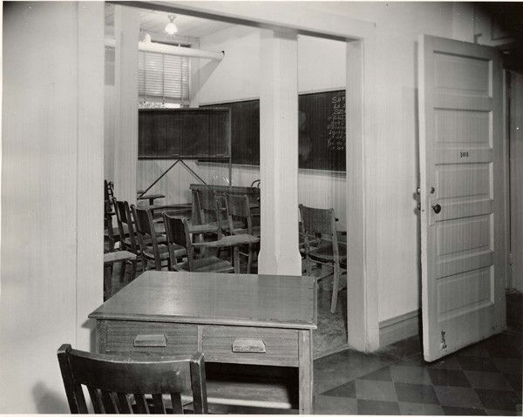
George W. McLaurin contra Consejo de Regentes para la Educación Superior de Oklahoma, Caso civil 4039; Archivos de Casos civiles, 1938 - 1996; Registros de los tribunales de distrito de los Estados Unidos, Grupo de registros 21. (7 de enero de 2020). Fort Worth, TX: National Archives at Fort Worth. https://www.docsteach.org/documents/document/mclaurin-v-ok-board-regents
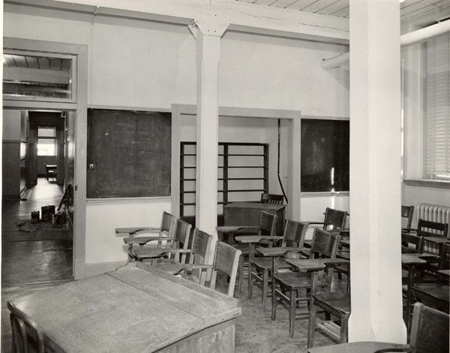
George W. McLaurin contra Consejo de Regentes para la Educación Superior de Oklahoma, Caso civil 4039; Archivos de Casos civiles, 1938 - 1996; Registros de los tribunales de distrito de los Estados Unidos, Grupo de registros 21. (7 de enero de 2020). Fort Worth, TX: National Archives at Fort Worth. https://www.docsteach.org/documents/document/mclaurin-v-ok-board-regents

